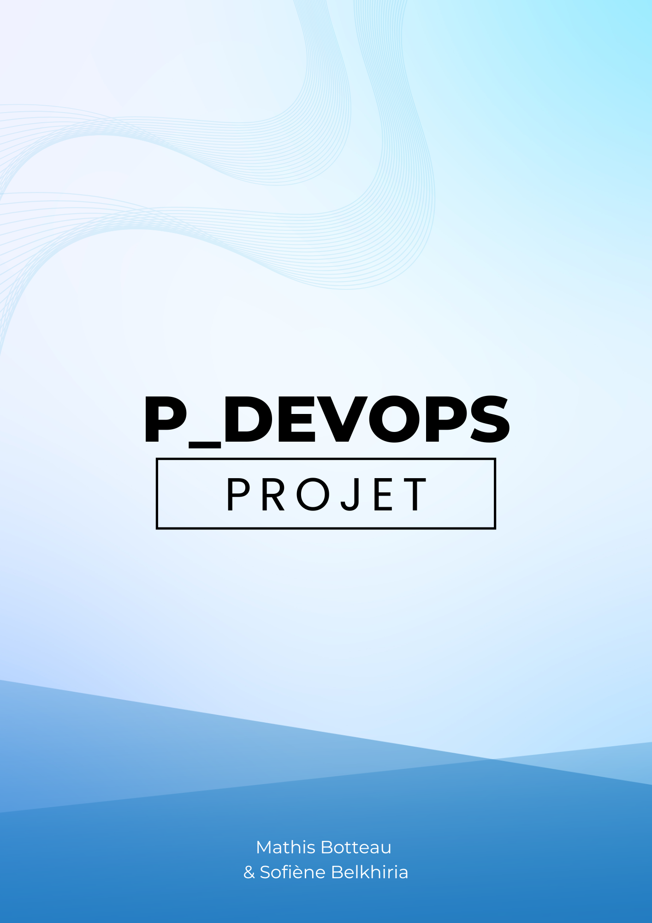

Table des matières

1. Analyse préliminaire 2

1.1 Introduction 2

1.2 Objectifs 2

1.3 Gestion de projet 2

1.4 Planification initiale 2

# Analyse préliminaire

## Introduction

Le projet « P_DevOps » est réalisé dans le cadre du module 324, qui a comme thème les processus DevOps. Le but est déployé une application de To Do List en CI/CD avec Github Action, tout en utilisant les outils et méthodes vue en classe. Le projet utilise GitHub Project pour la gestion des taches et un journal de travail afin de suivre le déroulement du projet. Le chef de projet est Cédric Schaffter notre enseignant.

## Objectifs

Les objectifs du projet « P_DevOps » sont les suivants :

**Mettre en place un workflow CI/CD avec GitHub Actions** :

1. Déploiement de test déclenché automatiquement sur chaque « push » vers la branche principale (« main »).
2. Déploiement de production déclenché manuellement.

**Actions à inclure pour le frontend et backend :**

1. Audit des packages pour détecter et éviter les vulnérabilités dans les dépendances.
2. Linting pour détecter les erreurs potentielles dans le code.

**Optimisation du workflow :**

1. Exécution parallèle de certaines tâches pour gagner en efficacité.
2. Mise en cache pour réduire les temps de déploiement.

**Environnement de déploiement :**

1. Les déploiements de test et de production se feront sur un serveur dédié.

## Gestion de projet

Ce projet est effectué en groupe de deux. Pour cela, nous utilisons l'outil GitHub Project afin de lister les tâches et attribuer les tâches à réaliser. Nous utilisons également GitHub Desktop ainsi que des commits pour que chacun puisse voir une version du projet à jour.

Un journal personnel est aussi utilisé sous forme de fichier CSV. Ce journal permet de suivre l'avancement du projet et de recenser les problèmes rencontrés. Ainsi, si une des deux personnes est absente, il est toujours possible de suivre l'avancement du projet. Le but est qu'aucun événement ne ralentisse l'avancement et le bon déroulement du projet.

Le nommage des commits est également un point important, car il permet au professeur d'évaluer le projet à 80 % et d'obtenir un retour.

## Planification initiale

Dans ce projet, nous partons sans base en DevOps car nous n’avons pas encore eu la théorie du module 324. Nous nous sommes donc concentrés sur ce qui nous était spécifiquement demandé et avons cherché à comprendre le CDC afin de pouvoir au mieux planifier les tâches principales.

Nous avons réfléchi à ce qui était le plus important à faire au début, comme la mise en place de l’environnement, ainsi qu’aux différentes étapes nécessaires pour avancer efficacement, petit à petit, dans le projet.

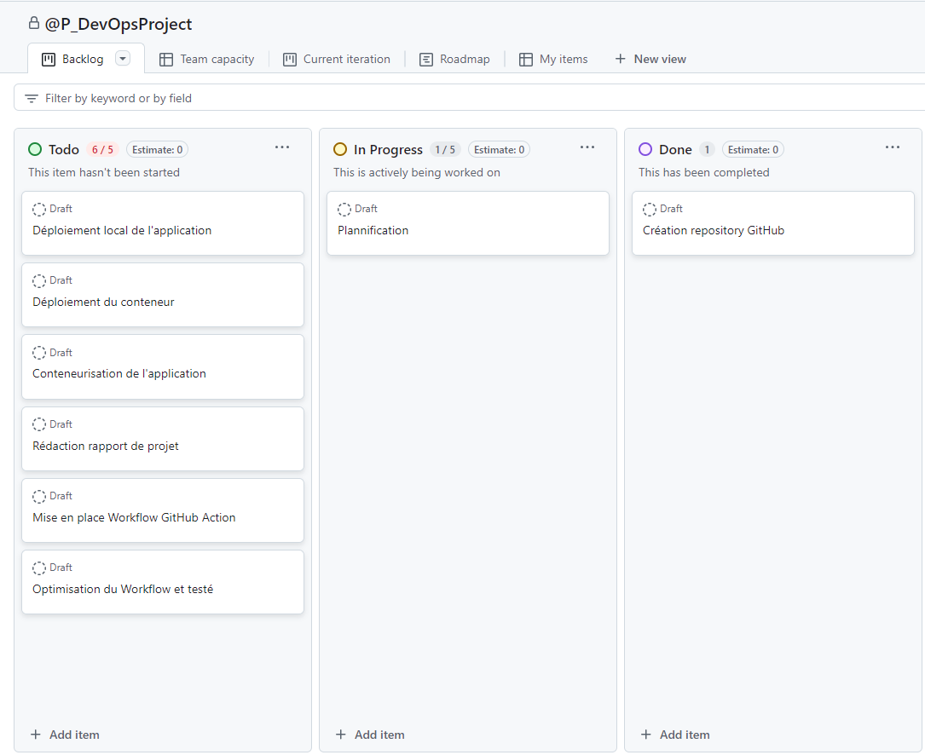Nous n’allons pas directement commencer par le CI/CD, mais d'abord déployer l'application petit à petit, ce qui donne les tâches ci-dessous :

To do list

# Mise en place

## Prérequis

***Installation***

La première étape afin de pouvoir mettre en place le projet est d’installer le dossier zip « todo-app.zip » [ici](https://apps.pm2etml.ch/jobDefinitions/124).

***Backend***

Une fois le dossier installé il est possible de créer le « dockerfile » à la racine du dossier « frontend ».

Pour que le « dockerfile » fonctionne il doit exécuter les étapes suivantes :

* Pull Node.js version 20.12.
* Indiquer le répertoire de travail.
* Copier le fichier « package.json » dans le répertoire de travail.
* Installer les dépendances du projet.
* Recopier les fichiers dans le répertoire de travail.
* Exposer le port 3000 du container.
* Exécuter la commande « node index.js »

***Contenu du dockerfile***

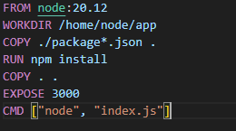

## 2.2